OPERACIÓN DE LA IMPRESORA VOLTERA V-ONE PARA IMPRESIÓN DE CIRCUITOS Y ELECTRODOS
Versión 1.0
Elaboró: Valentina Moreno Fuentes y Alejandra Cadena Montoya.

OBJETIVO
Establecer el procedimiento detallado para la correcta operación de la impresora Voltera V-One para la impresión de circuitos y electrodos conductivos.

REQUISITOS
Para la correcta ejecución de este protocolo es necesario tener capacitaciones en: uso de la impresora Voltera V-One y conocimiento básico de archivos Gerber (.gtl, .gbl).

REQUISITOS DE SOFTWARE
Instalar V-One Software (descargar) y conocimiento de las herramientas principales.

PASO A PASO

PREPARACIÓN DEL EQUIPO

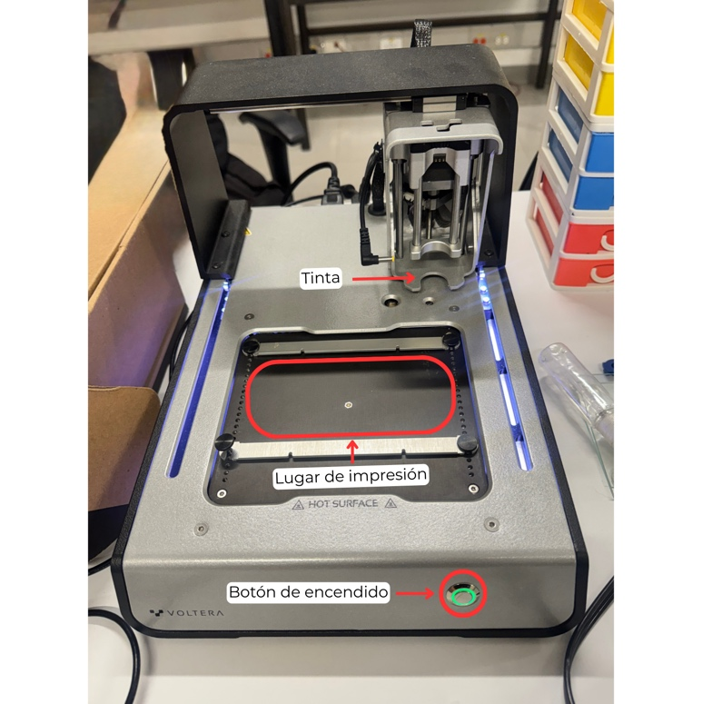

Figura 1. Vista general de la impresora Voltera V-One indicando la ubicación del cartucho de tinta, área de impresión y botón de encendido.
- Verificar que la impresora Voltera V-One se encuentre conectada al enchufe y al computador mediante el cable USB correspondiente.
- Encender el equipo mediante el interruptor posterior (ver Figura 1).
- Encender el computador, abrir el software Voltera y verificar que el equipo sea reconocido correctamente.
- Esperar la inicialización automática del sistema.
- Sacar la tinta de la nevera del laboratorio y dejarla a temperatura ambiente 15 minutos antes de usarla (Ver Figura 2).

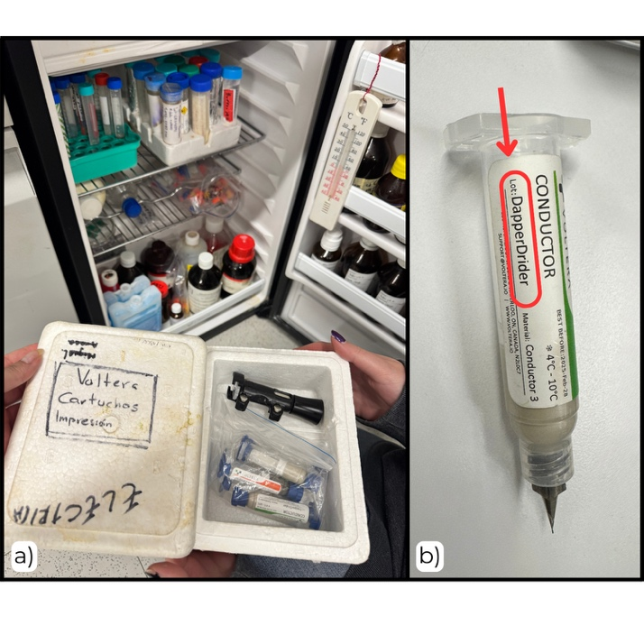
(d)
(c)
Figura 2. Ubicación de los cartuchos de tinta conductiva almacenados en refrigeración.

CARGUE DEL DISEÑO EN EL SOFTWARE
- Inicializar el software Voltera V-One.
- Seleccionar la opción Print para iniciar un nuevo trabajo de impresión (ver Figura 3a).
- Seleccionar la opción Simple para imprimir sobre un board en blanco (ver Figura 3b).
- Revisar si la tinta aparece disponible en el sistema. En caso contrario, seleccionar Show Expired Inks (ver Figura 3c) y buscar la tinta que se está usando, en este caso Dapper Drider.
- Cargar el archivo de diseño del circuito mediante la opción Choose file en Ink. El software acepta archivos tipo Gerber (.gtl, .gbl).
- Una vez importado el archivo, verificar que el diseño aparezca en color verde.
- Ajustar la orientación y posición del diseño dentro del área de impresión, asegurándose que coincida con la ubicación física. Tener en cuenta los puntos de referencia que son los mismos que aparecen en la Voltera.
- Verificar dimensiones y escala antes de continuar
- Seleccionar la opción Next para proceder con la sección de calibración.

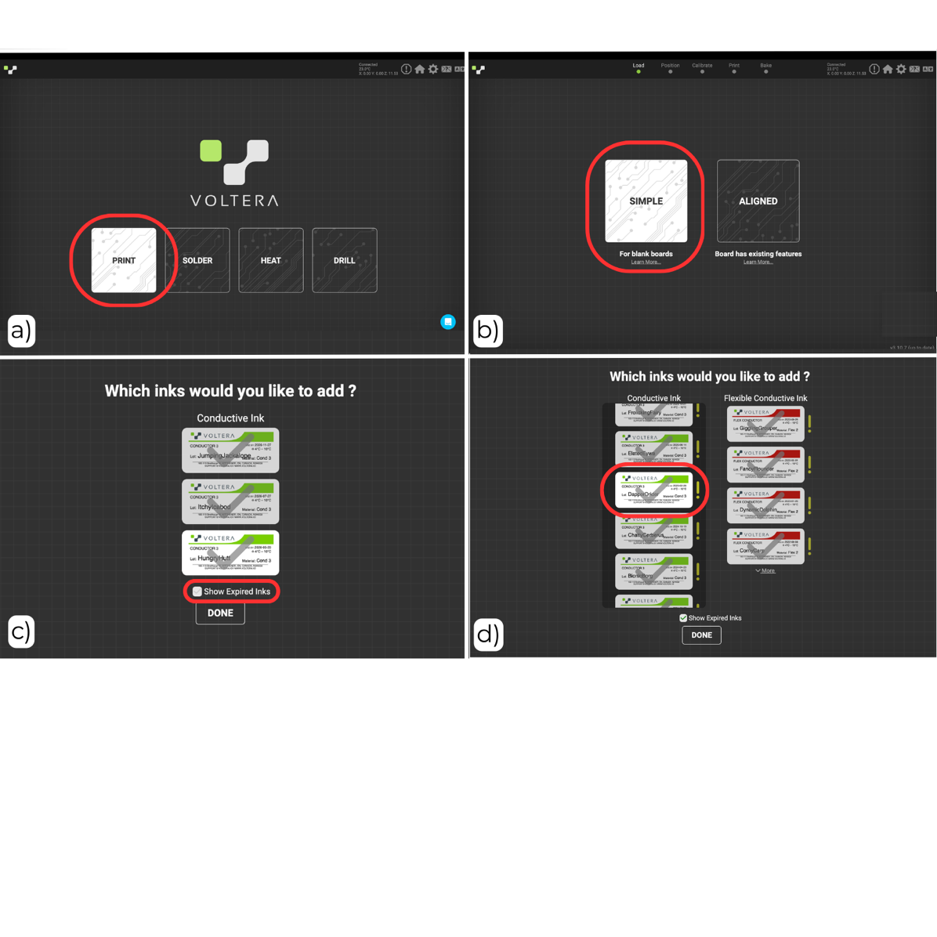
Figura 3. Secuencia de displays del software Voltera V-One durante el proceso de configuración de impresión.

CALIBRACIÓN
- Verificar que los switches de calibración se encuentren limpios. En caso necesario, limpiarlos cuidadosamente con alcohol y un copito de algodón. (ver Figura 4a y 4b).
- Revisar que la boquilla del dispensador no presente daños u obstrucciones (ver Figura 4c).
- Seleccionar la opción Next.
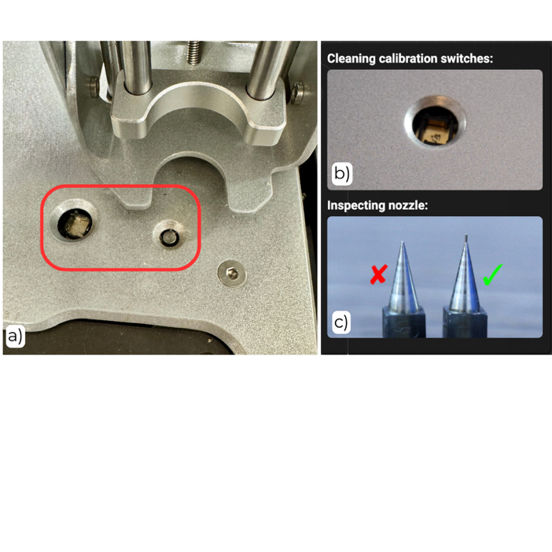
Figura 4. Switches de calibración

- Ubicar la placa en el centro del área de impresión (ver Figura 1).
- Ajustar el material utilizando los cuatro tornillos y las láminas de fijación hasta garantizar que quede correctamente ubicado, firme y nivelado.
- Seleccionar la opción Next.

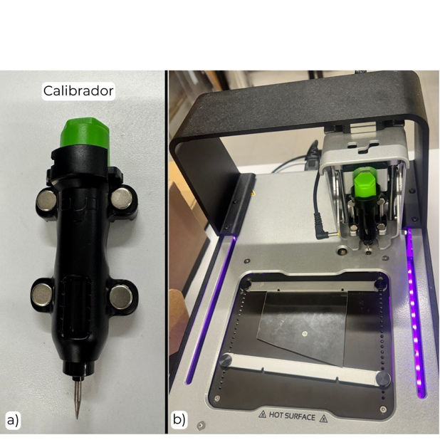
Figura 5. Instalación del cartucho de calibración

- Instalar el cartucho de calibración (ver Figura 7a) en el carriage de la impresora donde va la tinta (ver Figura 5). Este se fija magnéticamente.
- Seleccionar la opción Next.
- Ajustar la posición digital del circuito arrastrándolo en la pantalla hasta que coincida con la ubicación física de la placa.
- Presionar OUTLINE o colocar Alt+O para verificar visualmente el contorno de impresión.
- Seleccionar la opción Next.
- Seleccionar PROBE para realizar la medición automática de la altura de la superficie. El sistema utilizará sensores de presión integrados en el cabezal para mapear la placa donde se va a imprimir.
- Esperar aproximadamente 3-4 minutos mientras se lleva a cabo la calibración.
- Si alguno de los puntos aparece en color rojo o si el board físicamente fue movido, seleccionar en RE-PROBE para repetir la calibración (ver Figura 6).
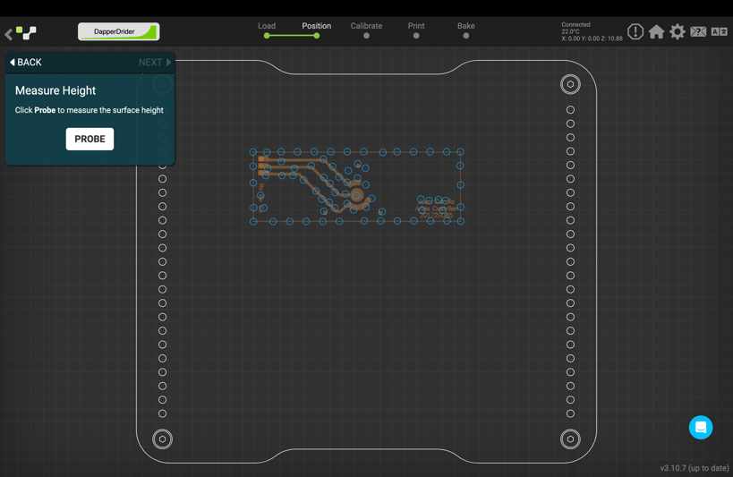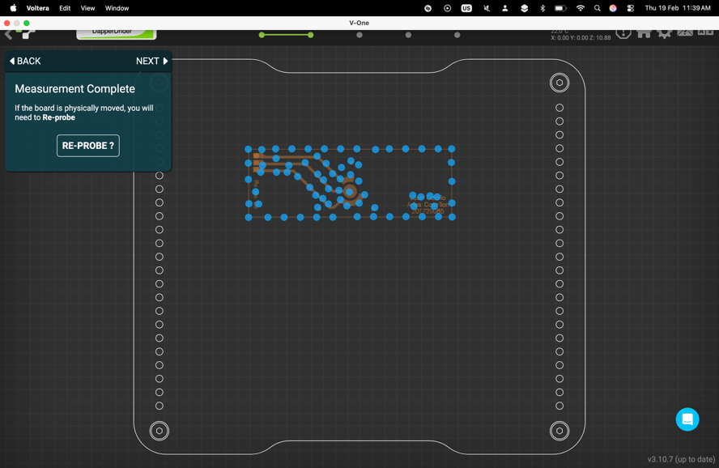Figura 6. Interfaz del software durante los procesos PROBE y RE-PROBE mostrando los puntos de medición de altura.
- Quitar el cartucho de calibración.
- Seleccionar la opción Next.

IMPRESIÓN

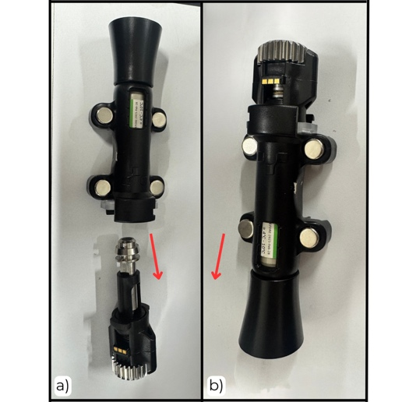

Figura 7. a) Cartucho de calibración. b) Componentes del cartucho de tinta conductiva.

Ensamblar el cartucho de tinta conductiva como se muestra en la Figura 7b y 7c.

Girar el engranaje lentamente en sentido antihorario hasta observar que salga aproximadamente 4-5 mm de tinta.

Girar el engranaje ¼ de vuelta en sentido horario.

Limpiar suavemente la punta de la boquilla con un copito de algodón.

Instalar el cartucho en el cabezal de impresión.

Seleccionar la opción Next.

Seleccionar CALIBRATE para calibrar el conductor.

Usar – y + para ajustar el flujo de la tinta mientras imprime. Se recomienda iniciar con un valor de flujo de 2 y ajustar progresivamente hasta obtener líneas horizontales continuas que no se superpongan del patrón de prueba.

Una vez termine, limpiar la pizarra con un copito de algodón y alcohol, y repita la calibración hasta lograr un patrón uniforme.

Seleccionar la opción Next.

Presionar START para iniciar la impresión conductora, recordando el flujo correcto según el paso anterior.

POST-IMPRESIÓN
- Retirar cuidadosamente el cartucho de tinta conductora teniendo en cuenta de no golpear la punta.
- Almacenar la tinta nuevamente en refrigeración.
- Limpiar el área de impresión.
- Si se desea continuar con el proceso de secado, dependerá del material empleado:
- PCB: 180 °C (se realiza directamente en el software).
- Tela: 50-60 °C (se realiza en plancha de calentamiento).
- Acrílico o acetato: 40-50 °C (se realiza en plancha de calentamiento).
- Supervisar constantemente el proceso de calentamiento para evitar que se queme.
- Limpiar el área de impresión.
- Retirar el board impreso.
- Apagar la impresora con el botón de encendido (ver Figura 1).

CONTROL DE CAMBIOS

DESCRIPCIÓN DEL CAMBIO | FECHA | VERSIÓN | APROBADO POR

